«Капитальный ремонт общеобразовательного учреждения
(ГБОУ «Школа № 429»), расположенного по адресу: г. Москва, 5-ая ул. Соколиной Горы д.14»

РАБОЧАЯ ДОКУМЕНТАЦИЯ

Раздел "Общие технологические решения "

1 этап

16-25/Г-Р – ТХ1

Изм. | № док. | Подп. | Дата

Год: 2026
Заказчик: "АНО «ОЭК Стройтрест»"

«Капитальный ремонт общеобразовательного учреждения
(ГБОУ «Школа № 429»), расположенного по адресу: г. Москва, 5-ая ул. Соколиной Горы д.14»

РАБОЧАЯ ДОКУМЕНТАЦИЯ

Раздел "Общие технологические решения "

1 этап

16-25/Г-Р – ТХ1


  Технический директор –  главный инженер |  | Н.А. Губарев
Главный инженер проекта | 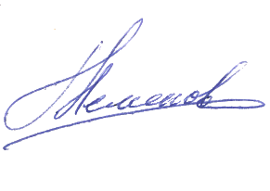 | Г.Н. Неменов

Изм. | № док. | Подп. | Дата

